NEWPORT INTERNATIONAL UNIVERSITY
STUDY CENTER BENELUX
Thesis onderzoeksvoorstel

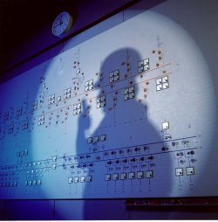

Performance Requirements presented by:

Name + first name: HAZENBERG Willem

Student-ID number: BNL0302-0488

Degree Program: MBA



Knowledge Soars on the Wings of Education
Course Number and Title:
Thesis: Selectie en besluitvormingscriteria bij Process Control Systemen in de procesindustie

Date of Presentation:
end 2007
Grading Professor:
Prof. J. P. Lindebrings MBA DBA

Document Review

Date | Version | Persoon
26 juli 2006 | 1.00 | Diego Serna  Postbus 6546  4802 HM Breda  Tel: +3176 549 99 98  Fax: +3176 442 50 74  mobiel: +3164 743 24 43  d.serna@newportacademy.nl  www.newportacademy.nl
19 sept. 2006 | 1.02 | Prof. J. P. Lindebrings MBA DBA
7 Oktober 2006 | 1.051 | Ir. Ab de Muijnck
Revisie versies
Date | Version | Persoon
11feb 2007 | 1.07
21 mei 2007 | 1.14

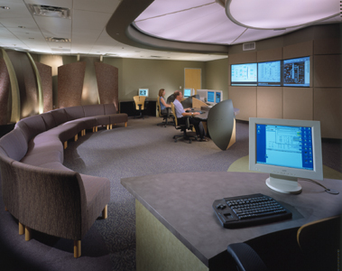

Copyright © 2007 by Willem D. Hazenberg

Alle rechten voorbehouden. Niets uit deze uitgave mag worden vermenigvuldigd, opgeslagen in een geautomatiseerd gegevens bestand, of openbaar gemaakt, in enige vorm of op enige wijze, hetzij elektronisch, mechanisch, door fotokopieën opnamen, of op enige manier, zonder voorafgaande schriftelijke toestemming van Willem D. Hazenberg.
All rights reserved. No part of this publication may be reproduced, stored in a retrieval System, or transmitted, in any form or by any means, electronic, mechanical, photocopying, recording, or otherwise, without the prior written permission from Willem D. Hazenberg.

De Auteur
Naam : Ing. Willem Derk Hazenberg Eur Ing RI
Adres : Tjalk 14
Postcode : 9606 RD
Plaats : Kropswolde
Tel : 0596647271
0620973851
E-mail : Willem.hazenberg@dcsselect.eu

Opleiding : Master Information Management
Newport Business Academy
Antwoordnummer 10430
4800 VB Breda
Tel: 076-5499998
Fax: 076-5425074
www.newportacademy.nl/

Bedrijf : Stork Industrial Services
BU Delfzijl Systemsgroep Oosterhorn 4
9930 AC Delfzijl
www.stork.com

Afdeling : Technical Services Delfzijl Systemsgroep
Functie : Lead Engineer Systems

Interne begeleider : Ir. Ab De Muijnck
Senior Consultant Process Automation
Ab.demuijnck@stork.com
Welplaatweg 12 , Havennr. 4150, 3197 KS Rotterdam
Postbus 7020, 3000 HA Rotterdam
+31651809654

Grading Professor : Prof. J. P. Lindebrings MBA DBA
Waterstraat 3
3071 Kortenberg
België
jp.lindebrings@compaqnet.be
Mobiel: +32 (475) 539916

Director Newport Benelux Ms. Cynthia Geboers MBA
Louizastraat 39
2000 Antwerpen
België
+3232337462
+3232250437
info@nub.be
www.nub.be

Periode : 1 augustus 2006 – 1 november 2007

Inhoudsopgave
De Auteur 3
Inhoudsopgave 4
1 Inleiding 7
2 Opdracht 7
3 Het projectkader 8
4 Motivatie van de opdracht 9
5 Relatie met de eigen werkomgeving 9
6 Hoofddoelstellingen en persoonlijke leerdoelen 10
6.1 Doelstelling 10
6.2 Persoonlijke doelen 10
7 Voorlopig onderzoek model met toelichting 11
7.1 Objecten van onderzoek 11
7.1.1 Processen 11
7.1.2 Personen en organisatie 11
7.1.3 Situaties 11
7.1.4 Systemen 11
7.1.5 Hoofdgroepen voor beoordeling van selectie criteria 12
7.2 Optiek 12
7.3 Beperkingen 12
7.4 Mogelijk te gebruiken onderzoeksmodellen 13
7.4.1 Hoofdmodel 13
7.4.2 Ondersteunende modellen 13
7.5 Onderzoeksmodel 15
7.6 Conceptueel ontwerp 16
8 Centrale vragen bij dit onderzoek 17
8.1 Centrale vragen 17
8.1.1 Deelvragen bij vraag 1: “Wat is de businesscase voor een nieuw DCS systeem?” 17
8.1.2 Deelvragen bij vraag 2: “Welke selectiecriteria zijn relevant in de verschillende fasen voor de inventarisatie, analyse en beoordeling voor de aanschaf van een DCS systeem? 17
8.1.3 Deelvragen bij vraag 3: “Wie zijn de belangrijkste beslissers? 18
8.1.4 Deelvragen bij vraag 4: “Is er een verschil tussen nieuwbouw- en migratie projecten?” 18
9 Onderzoeksstrategie inclusief de te gebruiken, onderbouwde onderzoeksmodellen en methodologieën (met name t.b.v. het vergaren van onderzoeksmaterialen) 19
9.1 Literatuuronderzoek 19
9.2 Casestudie 19
9.3 Enquête 20
9.4 Interview 20
9.5 Betrouwbaarheid en validiteit 20
10 Informatie verzameling en feedback 21
10.1 Informatie verzameling en gesprekspartners 21
10.2 Out of the Box 23
10.3 Feedback van de informatie 23
10.4 Risicoanalyse en maatregelen om de risico’s te beperken 24
10.5 Randvoorwaarden 24
10.6 Bedreigingen 24
10.6.1 Bedreiging Verkoop TSD 24
10.6.2 Tijdsdruk en tijdsbesteding door lopende werkprojecten 24
10.6.3 Afronden masterclasses 24
10.6.4 Geheimhouding 25
10.6.5 Bereikbaarheid van mensen 25
10.6.6 Te weinig expertise 25
10.6.7 Conflicten tussen onderzoeker en begeleiding/opdrachtgever 25
11 Plan van aanpak: Onderzoekfasering, inclusief de planning van onderzoeksactiviteiten 26
12 Literatuur en andere te gebruiken informatiebronnen 29
13 Gewenste begeleiding en afspraken met het opleidingsmanagement, de supervisor en eventueel met de opdrachtgever c.q. bedrijfsbegeleider. 49
13.1 Referentiegroep 50
14 Ondertekening 50
15 Bijlagen 51
15.1 Bijlage A: The Control Top 50 ^{(lit. 5)} 51
15.2 Bijlage B: Begrippenlijst 53
15.3 Bijlage C: Literatuur overzicht internet sites 55
15.3.1 DCS Leveranciers 55
15.3.1.1 Chinese DCS leveranciers 55
15.3.2 System Integrators 55
15.3.3 Branche groepen 56
15.3.4 Onderzoeksbureaus 56
15.3.5 Universiteiten op het gebied van Procescontrol 56
15.3.6 Netherlands 58
Belgium 58
Germany 58
United States of America 60
15.3.7 Algemene universiteiten 62
Automatiseringssites 62
15.3.8 Netwerk protocollen sites 62
15.3.9 Automatiseringsleveranciers niet DCS 63
15.3.10 Veiligheidsdatabases 63
15.3.10.1 Algemene sites 63
15.3.11 Survey sites 63
15.3.12 Besluitvormingssites 64
15.3.13 Gebruikersgroepen 65
15.3.14 Opinie procescontrol sites 65
15.3.15 Procescontrol Forums 65
15.3.16 Manufacturing Enterprise Solutions Association (MESA) 65
15.3.17 Aanbestedingen 65
15.3.18 Woordenboeken Definities - Dictionary’s 65
15.3.19 Newsgroepen 66
15.3.20 Discussiegroepen 66
15.3.21 Vakbladen sites 66
15.3.22 Application Questions and Problems 67
15.3.23 Communications systems and equipment. 67
15.3.24 Computers in manufacturing; also hardware discussion. 67
15.3.25 Continuous process industries, DCS questions. 68
15.3.26 Engineering and workplace issues. 68
15.3.27 Human-Machine Interface and SCADA. 68
15.3.28 Information resources, documentation. 68
15.3.29 Motion control, servos, steppers, etc. 69
15.3.30 Online Magazines 69
15.3.31 Online directories of automation resources. 69
15.3.32 Open interfaces, software and hardware 69
15.3.33 PLCs and related questions. 70
15.3.34 Professional and Trade Organizations 70
15.3.35 Zoekmachines 70
15.4 Professional Societies 70
15.5 Control Information Services 72
15.6 Bijlage D: Concept theoretisch model voor DCS selectie proces 74
15.7 Bijlage E: Contactpersonen bij bedrijven van DCS leveranciers 75
15.8 Bijlage E1: Contactpersonen bij ingenieursbureaus 77
15.9 Bijlage F: Lijst van contactpersonen van eindgebruikers in de industrie 78
15.9.1 Locale lijstlijst 81
15.10 Bijlage G: Bij CRM systemen valt de volgende onderverdeling te maken 83
15.11 Bijlage H: Steekwoorden bij het onderzoek 84

Inleiding
In het kader van de studie MBA Information Management bij Newport Business Academy heb ik besloten om als afstudeeropdracht een thesis voorstel uit te werken met de titel “Selectie en besluitvormingscriteria bij Process Control Systemen in de procesindustie”.

Opdracht

De onderzoeksopdracht luidt:
“Bepaal de kerncriteria en hun prioriteiten voor de aanschaf van een Process
Control Systeem (DCS) in de chemische industrie en maak een besluitvormingsmodel zodat de besluitvorming voor nieuwe systemen evenwichtiger, consequenter en sneller kunnen worden uitgevoerd”.
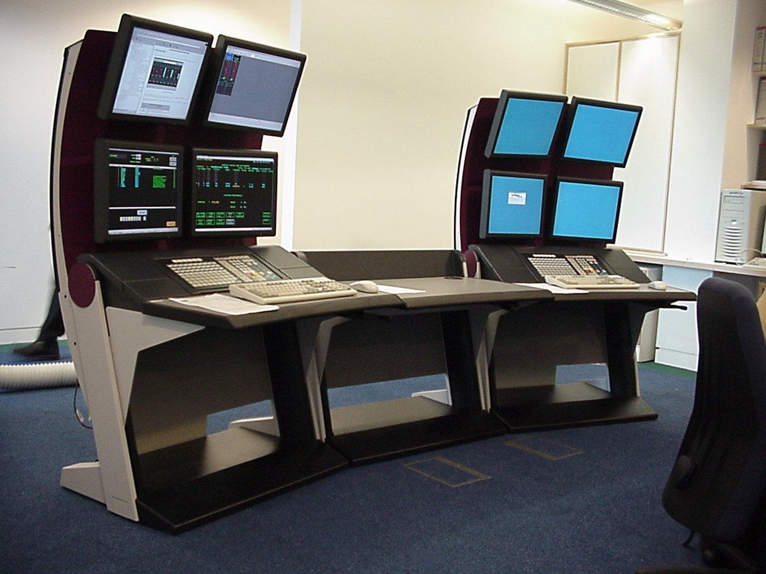

Het projectkader
Voor de besturing van de chemische processen worden er in de chemische industrie Process Control Systemen (DCS) toegepast. Deze systemen zijn het hart en het zenuwstelsel binnen deze fabrieken. De keuze voor een DCS is voor een onderneming van strategisch belang. Er worden zeer hoge eisen aan de beschikbaarheid van een DCS gesteld en als de onderneming een keuze heeft gemaakt zit zij daar langdurig aan vast.
Het vervangen van een DCS is een erg kostbare aangelegenheid, onder andere door, het ontstaan van productiederving tijdens de ombouw operatie.
De servicekosten van een DCS zullen tijdens de levensduur een veelvoud bedragen van de initiële investering.

De procesindustrie besteedt bij de top 50 leveranciers in de wereld voor circa 45.8 miljard dollar per jaar ^{(lit.4)} aan control systemen. De procesbesturingssystemen (DCS) zijn de meest kostbare objecten bij deze systemen.
Bij Akzo Nobel worden circa 7-10 systemen wereldwijd per jaar gekocht. De kosten van deze investeringen bedragen vaak meer dan 1 miljoen euro per systeem en het selectieproces varieert meestal van 12 tot 24 maanden.
(noot komt in definitieve versie iets over omzet in Nederlandse markt.)
Bij grote DCS projecten komen investeringen voor van meer dan 45 miljoen euro.
De totale kosten die met de selectie van één investering gemoeid zijn bedragen vaak meer dan 100.000 euro per systeem. Om een order te kunnen verwerven zijn de marketing- en verkoopkosten bij de leverancier meestal meer dan 50.000 euro.
Lokale medewerkers van de vestigingen worden vaak betrokken bij de keuze voor een systeem. Doordat deze investering maar eens in de 10 tot 15 jaar plaatsvindt, ontbreekt het hun aan methoden en ervaring om dit soort beslissingen goed en snel te kunnen nemen.
Het gevolg is dan ook dat de keuze voor een bepaald systeem op dit moment niet altijd eenduidig is, daar de relatie tussen een businesscase, de gekozen oplossing en het selectieproces niet altijd aanwezig is.
Dit onderzoek moet er toe bijdragen dat we op een meer eenduidige manier tot de keuze van een DCS systeem komen en dat de besluitvorming transparanter en navolgbaar wordt.

Motivatie van de opdracht
De onderzoeker is al meer dan 10 jaar betrokken (direct of indirect) bij aanschaf process control systemen. Toch blijkt iedere keer weer opnieuw dat er niet echt een eenduidige lijn zit in de processen tot aankoop. Daarnaast heeft de onderzoeker projecten gezien waarbij de uitgangspunten niet neutraal waren geschreven en eigenlijk maar door één leverancier kon worden geleverd dan wel dat leveranciers soms op oneigenlijke gronden werd afgewezen. Daarnaast heeft de onderzoeker de perceptie dat er een verschil zit tussen de beleving van de leveranciers en eindgebruikers over de belangrijkste criteria.
Dit gehele proces is mij zo gaan fascineren dat ik het daarom als mijn afstudeeropdracht heb gekozen. Niet alleen specifiek voor zijn eigen bedrijf maar ook ten goede wil laten komen aan anderen die betrokken zijn bij dit onderzoeksproject.

Relatie met de eigen werkomgeving

Onderzoeker is werkzaam binnen de TSD als Projectmanager en Lead Engineer Systems en is regelmatig betrokken geweest bij selectie processen van processcontrol systemen. Doordat het bedrijfsonderdeel waar de onderzoeker werkt binnen enkele maanden aan een andere groot internationaal opererend onderhoudsbedrijf en systeemintegrator (Stork SiSI) wordt verkocht mag hij aannemen dat de onderzoeker in de toekomst nog vaker bij dit soort projecten betrokken wordt. Dit zal gebeuren vanuit de consultantrol, danwel van uit de projectmanagersrol.

Hoofddoelstellingen en persoonlijke leerdoelen

Doelstelling

De doelstelling is het uitvoeren van een praktijkgericht onderzoek naar de selectiecriteria en de betrokken functionarissen voor de aanschaf van een Distributed Control Systeem (DCS) in de procesindustrie. Om met deze inzichten een investering selectiemodel op te stellen en het doen van aanbevelingen zodat de doorlooptijd van toekomstig besluitvormingsproces voor DCS investering sneller afgerond wordt en de besluitvorming transparanter is. De snellere besluitvorming zal leiden tot lagere kosten bij de leveranciers als ook binnen de organisatie, daarnaast zullen de projecten eerder kunnen starten en zal de resultaten van de businesscase eerder gehaald worden. Door het model zijn de leveranciers beter in staat om hun marketing- en sales activiteiten beter op de wensen van hun klanten te kunnen aansluiten.

Door ….

De bestudering van doelgerichte theorie, uitvoeren van een literatuurstudie, het analyseren van afgeronde Distributed Control Systeem selectieprocessen (case studie), het interviewen van betrokken medewerkers in het selectieproces bij verschillende grote bedrijven zoals Akzo Nobel, Exxon Mobil, DSM, Shell, Chevron en anderen, het houden van een enquête onder een groep eindgebruikers, het spreken met de accountmanagers en marketingmanagers van de gekozen Distributed Control Systeem leveranciers die worden betrokken bij dit onderzoek wordt de onderzoeksoptiek gevormd.

Persoonlijke doelen

Door het uitvoeren van dit onderzoek wil de onderzoeker meer te weten komen over de achterliggende mechanismen voor de selectie van een Process Control Systeem. Daar de onderzoeker werkt voor de centrale technische dienst van Akzo Nobel en in de nabije toekomst waarschijnlijk voor een groot internationaal opererend onderhoudsbedrijf en systeemintegrator vergroot ik hiermee mijn kennis om als processcontrol consultant en projectmanager te kunnen werken. Doordat dit een vrij onontgonnen gebied is weet ik dat er vanuit de leverancierswereld ook veel belangstelling is voor dit onderzoek en kan dit onderzoek in de toekomst leiden tot een aanvullend promotieonderzoek.

Voorlopig onderzoek model met toelichting

Objecten van onderzoek

Processen
- Aanbestedingregels;
- Selectieprocessen;
- Strategische besluitvormingsprocessen;
- Inkoopprocessen;
- CAPEX versus OPEX;
- Marketingprocessen;
- (IT) Investeringsprocessen;
- Scope bepaling;
- Projectmanagement.

Personen en organisatie
- Huidige selectieteam;
- Huidige install-base;
- Huidige selectieteam;
- Toekomstige manier van opereren en benodigde persoonlijke invulling.

Situaties
- Businesscase;
- Aanschaffen van een nieuw DCS systeem;
- Migratie van een bestaand DCS systeem.

Systemen
- Process process control systemen;
- Customer Relation Management systemen (out of the box referentie);
- Enterprise Resource Planning systemen (out of the box referentie);
- Electronic Medical Record ERM systemen (out of the box referentie).

Hoofdgroepen voor beoordeling van selectie criteria
- Visie;
- Functionaliteit;
- Technologie;
- Service en support;
  - Business relatie;
  - Technologie;
  - Plant performance;
  - Asset Utilization;
  - Return on Investment;
  - Product Expertise;
  - Industrie Expertise;
  - Laagste prijs [O'Brien L, 2006]
- Initiële kosten;
- Jaarlijkse kosten;
- Organisatie financieel en management;
- Gebruikerservaring.

Optiek

De onderzoeksoptiek wordt ontwikkeld met behulp van bestudering van literatuur rondom inkoopprocessen, marketing, besluitvormingsprocessen en selectiecriteria van DCS, ERP (Enterprise Resource planning), CRM (Customer Relation Management) en ERM (Electronic Medical Record) systemen en het inventariseren van selectiecriteria bij een aantal afgesloten casestudies van uitgevoerde projecten.

Beperkingen

- Bij de onderzochte businesscases zal gekeken worden naar de uitgangspunten en de vertaling naar de criteria, er zal niet worden gekeken of de businesscases uiteindelijk wel of niet gehaald is.
- De te onderzoeken “procesobjecten” bij dit onderzoek wordt alleen gedaan om het raamwerk aan te bepalen voor zover het direct bijdraagt aan de gestelde centrale onderzoeksvragen.
- Tijdens dit onderzoek wordt alleen Nederlands, Engels of Duitstalige literatuur meegenomen, welke ik ontvang en verzamelen in de periode 15 april en 1 september 2006.
- Er zal niet ingegaan worden op de keuze tussen een DCS, PLC of SCADA systeem.
- Er zal geen voorkeur voor een bepaald systeem worden uitgesproken.

Mogelijk te gebruiken onderzoeksmodellen

Hoofdmodel
Het hoofdonderzoeksmodel “Concept Theoretisch model voor DCS selectie process” (zie bijlage D) wordt als basis van dit onderzoek genomen.

Ondersteunende modellen
Daarnaast bestaan er andere modellen die een rol kunnen spelen bij bepaalde delen van dit proces. Deze modellen zijn:
Model | Strategie | Organisatie | Primair proces | Functioneel proces | Mensen en gedrag
EVA Economic Value Added |  |  |  | x | x
Kraljic’s Purchasing model |  |  |  | x
Vijf stappen model van het koopproces (Kotter)
Inkoopactiviteiten model Starreveld
Keuze selectie model” Totale groep-bewustzijnsgroep, consideratiegroep, keuzegroep, Beslissing, (Kotter) ^{(lit.1 )}
Customer Value Proposition
Customer marketing and relationship management |  |  |  | x
Marketing mix |  |  |  | x
Consensus process selectie ^{(lit. 64)}
Risk reward analysis |  |  |  | x
Swot analysis | 1
Value based management |  | x |  | x
Value disciplines |  |  |  | x
Gartner Vendor Evaluation Model | x | x | X | x | x
Supplier assessment model | x
Tversky’s ‘elimination-by-aspects’ model (besluitvorming)
Simon’s ‘ satisficing’ model (besluitvorming)
Mintzberg’s model van het ongestructureerde besluitvormingsproces
Mintzberg en Westley’s 3-assenmodel (besluitvorming)
Kepner-Tregoe Besluitvormingsmodel
Fasenmodel Mintzberg et al.
Nutzwertanalyse

Onderzoeksmodel
Het onderzoek zal onderstaande onderzoeksmodel volgen.
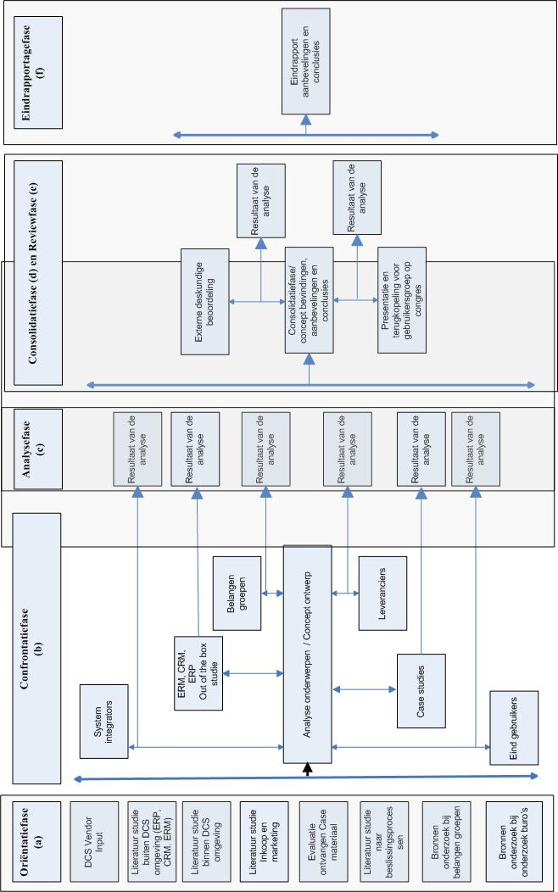

Conceptueel ontwerp

Oriëntatiefase (a)

In de oriëntatiefase worden de belangrijkste bronnen opgezocht en bestudeerd. Op basis van deze bronnen wordt duidelijk welke processen, variabelen en functionarissen een rol kunnen spelen bij DCS selectie processen.

Confrontatiefase (b)

Op basis van deze kennis wordt er een enquête opgezet en zullen er vragenlijsten voor interviews worden opgesteld.
In de confrontatiefase zullen deze vragenlijsten worden gehanteerd en zullen interviews plaatsvinden bij de verschillende groepen zoals leveranciers, belangengroepen, eindgebruikers en system integrators en geconfronteerd worden met de analyse onderwerpen en het conceptontwerp.
Daarnaast wordt het materiaal uit de casestudies en ERP, CRM en ERP literatuur vergeleken met de analyse onderwerpen en het conceptontwerp.

Analysefase (c)

Tijdens deze fase zullen de resultaten van de confrontaties geanalyseerd worden.

Consolidatiefase (d)

In de consolidatiefase worden de verschillende analyse resultaten met elkaar vergeleken en samengevat in een concept van voorlopige bevindingen, conclusies en aanbevelingen.

Reviewfase (e)

In de reviewfase zullen de resultaten door een externe deskundige worden beoordeeld en zullen de voorlopige resultaten op een procesbesturingscongres worden gepresenteerd.
De opmerkingen die uit deze twee bronnen komt zal worden gebruikt om het eindrapport samen te stellen.

Eindrapportfase (f)

Als eindproduct zal er een model worden opgesteld dat zowel de leveranciers als gebruikers kan helpen om DCS investeringsprojecten sneller en transparanter te kunnen uitvoeren. Daarna zullen de conclusies en daarbij horende aanbevelingen worden gepresenteerd.

Centrale vragen bij dit onderzoek

Centrale vragen
- Wat is de businesscase voor een nieuw DCS systeem?
- Welke selectiecriteria zijn relevant in de verschillende fasen voor de inventarisatie, analyse en beoordeling voor de aanschaf van een DCS systeem?
- Wie zijn de belangrijkste beslissers?
- Is er een verschil tussen nieuwbouw- en migratie projecten?
- Is er een verschil tussen de denkbeelden van DCS leveranciers en gebruikers met betrekking tot deze criteria?

Deelvragen bij vraag 1: “Wat is de businesscase voor een nieuw DCS systeem?”
- Wat is de reden van deze investering, migratie, vervanging, uitbreiding of nieuwbouw?
- Wat zijn gevolgen voor de systeemkeuze?
- Wat is een process control systeem?

Deelvragen bij vraag 2: “Welke selectiecriteria zijn relevant in de verschillende fasen voor de inventarisatie, analyse en beoordeling voor de aanschaf van een DCS systeem?
- Welke fasen kennen we binnen een selectieproces?
- Welke theoretische beslissingsmodellen zijn er?
- Welke theoretische beslissingsmodellen worden toegepast?
- Welke processtappen zien we bij de aanschaf van een DCS systeem?
- Hoe definiëren we de hoofdgroepen; zoals Technologie, Visie, Functionaliteit, Service en Ondersteuning, Kosten, Levensvatbaarheid, Gebruikerservaring, et cetera?
- Welke modellen worden toegepast en welke zijn aanwezig, wat zijn belangrijke criteria?
- Welke relatie willen de kopende bedrijven met hun DCS leveranciers?
  - Product superiority?
  - Customer intimacy?
  - Operation efficiency?

Deelvragen bij vraag 3: “Wie zijn de belangrijkste beslissers?
- Hoe wordt bepaald wie nodig is voor de selectie van een DCS systeem?
- Welke personeelsfunctionarissen zijn betrokken bij de aanschaf van een DCS?
- Welke DCS leverancier kent de betrokkene in het bedrijf die betrokken is bij de aanschaf van een nieuw systeem?
- In welke fase van het project zijn deze functionarissen erbij betrokken?
- Wat is de invloed van deze functionarissen op het besluit?
- Op welke onderdelen letten deze mensen en welke prioriteit kennen zij toe aan de verschillende onderdelen?
- Wie bepaalt welke DCS leverancier op de biglist komt voor verdere evaluatie?
- Wie bepaalt welke DCS leverancier op de shortlist komt voor verdere evaluatie?
- Wie bepaalt welke DCS leverancier de opdracht krijgt?

Deelvragen bij vraag 4: “Is er een verschil tussen nieuwbouw- en migratie projecten?”
  - Welke invloed heeft de doorlooptijd (uitwisselfase) bij de keuze voor een leverancier?
  - Is migratie voordeliger dan totale vervanging?

Onderzoeksstrategie inclusief de te gebruiken, onderbouwde onderzoeksmodellen en methodologieën (met name t.b.v. het vergaren van onderzoeksmaterialen)

Literatuuronderzoek
De eerste fase van het onderzoek zal bestaan uit literatuuronderzoek. Het doel hiervan is om materiaal te verzamelen over de achtergrond van de onderzoeksobjecten, om de interviews te kunnen voorbereiden en om de enquête te kunnen opstellen.

Casestudie
Als tweede onderzoek wordt er gekeken naar een aantal actuele selectieprocessen en de daarbij gevolgde procedures en beoordeelde variabelen.

De onderstaande casesworden door de onderzoekeronderzocht (voor zover het case materiaal bij de onderzoeker van aanwezig is.

Project | Jaar | Casemateriaal in bezit | Leverancier | Status
De Eendracht Karton PM 9 | 1994 | Ja | Honeywell
De Eendracht Karton WKC/ PM10 | 1997 | Ja | Honeywell
De Eendracht Karton PM11 | 2005 | Nee | Siemens | Verzoek om case materiaal
DEMCA Delfzijl Mono Chloor Azijn plant 2005 | 2005 | Ja | Emerson
MEB 2005 | 2005 | Ja | Emerson
Salt Akzo Nobel | 2005 | Nee | Metso | Verzoek om case materiaal
Danisco - Genencor International BVBA Belgium | 2005 | Nee | Emerson | Verzoek om case materiaal
EVB Rotterdam | 2005 | Nee | Honeywell | Verzoek om case materiaal via Ab De Muijnck

Via de DCS leveranciers zal de onderzoeker adressen proberen te krijgen van bedrijven die hebben gekozen voor andere systemen dan de hierboven al genoemde bedrijven. Zo zal de firma Invensys worden gevraagd om klantreferenties door te geven die mee kunnen doen in dit onderzoek.
Het casemateriaal is geschikt omdat deze actuele informatie geeft over uitgevoerde projecten.

Enquête
Op basis van het uitgevoerde literatuuronderzoek en de casestudies wordt er een enquête uitgevoerd. Deze enquête zal op twee manieren plaats vinden. De enquête wordt aan een aantal die ik ken toegezonden (zie bijlage F) en op de website www.dcsselect.eu geplaatst om ook anderen te stimuleren om hierop te reageren.
Op enkele sites zal ondersteunend materiaal en links worden aanbieden zoals de site www.automationworld.eu, www.controlengineers.eu en www.alarmmanagement.eu

Interview
Op basis van de casestudies en de enquête zal er met enkele betrokken interviews worden gehouden om aanvullende informatie te verkrijgen.
De interviews hebben als doel om verdieping en meer achtergrond informatie te ontvangen.

Betrouwbaarheid en validiteit

Betrouwbaar wil zeggen dat de onderzoeksresultaten zo min mogelijk van toeval afhankelijk zijn. Voor dit onderzoek zullen bestaande gegevens worden gebruikt. Voor een deel zullen de gegevens afkomstig zijn uit de literatuur en voor een ander deel uit vastgelegde feiten ten aanzien van uitgevoerde selectie processen. Daarmee zijn vooroordelen of ander onwenselijk gedrag niet mogelijk.

Validiteit wil zeggen dat je meet wat je beoogt te meten. Voor het onderzoek zal gebruik gemaakt worden van triangulatie (de gegevens zullen op verschillende manieren verzameld worden). Voor wat betreft de selectie van criteria voor de aanschaf van een DCS systeem zal er sprake zijn van een literatuurstudie, case studie, enquête en zullen er deskundigen geraadpleegd worden en zal er benchmarking toegepast worden binnen en buiten de branche.

Informatie verzameling en feedback
Hierna wordt beschreven welke manieren van informatie verzameling plaats vindt kwalitatief, kwantitatief, wie en waarom de gesprekspartners zijn en hoe de terugkoppeling van de resultaten plaats vindt?

Informatie verzameling en gesprekspartners

In de eerste fase zal bepaald moeten worden welke DCS leveranciers meegenomen worden in dit onderzoek, dit hangt af van ondermeer:
- Hun positie in de wereldwijde DCS markt;
- De DCS leveranciers waar Akzo Nobel een overkoepelende inkoop overeenkomst mee heeft;
- De bereidheid van deze leveranciers om aan het onderzoek deel te nemen;
- De bereidheid van klanten van deze leveranciers om aan het onderzoek deel te nemen.

Voor de literatuurstudie wordt contact gezocht met organisaties die zich met procesbesturing bezighouden.
Dit zijn onder andere de leveranciers zoals:
- ABB;
- Emerson;
- Honeywell;
- Invensys;
- Metso;
- RTP Corporation;
- Siemens;
- Yokogawa.

De leveranciers kunnen helpen bij adressen van eindgebruikers, bezitten markt onderzoeksmateriaal en hebben hun eigen inzichten in de selectie criteria van uit hun perspectief.

De gebruikers – beslissers in de aanschaf van een DCS systeem (zie bijlage F);

Onderzoeksbureaus zoals:
- ARC Advisory Group;
- Fadum Reports;
- Forrester research;
- Frost & Sullivan;
- Gartner Reports;
- Venture development Corporation VDC.
Bestudering van hun onderzoeken, voor zover we hier toegang tot kunnen krijgen, hehoort ook tot het onderzoek. Deel kan mogelijk via leveranciers worden ingezien.

- Branchegroepen zoals:
- FHI Federatie van Technologiebranches sectie Industrial Automatisering;
- International Instrument User Associations WIB;
- ISA The Instrumentation, Systems and Automation Society Netherlands Section;
- Normenarbeitsgemeinschaft für Meß- und Regeltechnik in der Chemischen Industrie (Namur);
- Stichting PAVO;
- Technical Association for the worldwide Pulp, Paper, and converting Industry TAPPI;
- Vereniging Holland elektronica.
- BIRA-IBRA Belgisch Instituut voor Regeltechniek en Automatisering, werkgroep procesbesturingssystemen (WPBS);
- Via Kema naar Nederlandse energiemarkt.

System integrators; (voor zover mogelijk) zoals:
- IAP Industrial Automation Partners;
- Imtech Turnkiek (Oscar de Vries);
- Procos Engineers & Consultants;
- Stork PMC - Koster.
- Platform Industrial System Integrators, http://www.fhi.nl/fhi/leden/index.php?idx=&typeov=isi

De System integrators helpen klanten bij het maken van hun systeemkeuze en hebben een betere (minder gebiasde) mening over bepaalde systemen.

Ingenieursbureaus – EPC Contractors zoals: (mogelijk ook System integrator)
- ABB Lummus;
- Auxilium;
- Bureau Wierenga. / Actemium
- Burgers Ergon;
- Controlec Construction;
- Croon;
- Fluor Daniel;
- GTI;
- Jacobs
- JGC Dordse Engineering
- Kvaerner;
- Mourik Services;
- Pro-AT;
- Tebodin;
- Technip;
- Vagiri;
- Vicoma.

Vakbladen zoals:
- Automatie;
- Hydrocarbon Processing;
- Intech;
- Processcontrol.

De literatuurstudie zal vooral kwalitatief gericht zijn.

Het Internet zal ook een belangrijke rol spelen in het vergaren van informatie.
De volgende activiteiten zullen worden uitgevoerd:
- Gebruik maken van Google alert “premium service” voor een periode van zes maanden, http://www.googlealert.com. Deze betaaldienst geeft de mogelijkheid om automatisch dagelijks op internet te zoeken naar specifieke zoekwoorden die van toepassing kunnen zijn voor dit onderzoek.
- Het opzetten van een interactieve website zoals www.dcsselect.eu. Op deze website komt de vragenlijst voor het onderzoek te staan. Daarnaast kunnen onderzoek resultaten en links naar partijen onderdeel uitmaken van deze website.
- Het onderzoeken of ikzelf de enquête op een website ontwerp, dan wel gebruik maak van één van de vele online diensten waar studenten gebruik van kunnen maken om de enquêteformulieren te ontwerpen.
- http://www.marketingprofs.com (als vraagbaak) voor marketing vragen van studenten;
- Het gebruik maken van forums op het Internet;
- Het vinden van meer process control gebruikers op het internet.

De enquête zal zowel kwantitatieve als kwalitatieve gegevens opleveren. De mate van het kwalitatief onderzoek wordt natuurlijk beïnvloed door de hoeveelheid deelnemers aan de enquête.

Out of the Box
Doordat dit soort selectieprocessen niet alleen plaatsvinden binnen de proces industrie, wordt er tijdens het onderzoek als referentie ook gekeken naar selectie processen van andere kritische IT bedrijfsapplicaties, zoals het aanschaffen van een ERP-, ERM-, CRM systeem. Voornamelijk om te kijken in hoeverre er overeenkomsten zijn en voor het opzetten van de enquête.

Feedback van de informatie
Alle mensen die hebben meegedaan aan het onderzoek en interesse hebben in het eindrapport, zullen een exemplaar van deze thesis ontvangen.

De definitieve enquête zal onder een aantal (10 tot 20) multinationals worden gehouden die in het verleden grote investeringen in DCS systemen hebben gedaan en hier ook mee door zullen gaan.
Deze respondenten zullen een wereldwijde spreiding hebben met het accent op Nederland, EMEA, VS, en Australië.
De install base in het Verre Oosten is te gering en doordat ik daar ook geen contacten heb ik besloten om dit gebied niet mee te nemen. De voorlopige lijst aan potentiële deelnemers staan in de bijlage E en F.

Risicoanalyse en maatregelen om de risico’s te beperken
Wordt niet in WEBSITE versie weer gegeven

Plan van aanpak: Onderzoekfasering, inclusief de planning van onderzoeksactiviteiten
Wordt niet in WEBSITE versie weer gegeven

Gewenste begeleiding en afspraken met het opleidingsmanagement, de supervisor en eventueel met de opdrachtgever c.q. bedrijfsbegeleider.
Van Newport Business Academy is Prof. J. P. Lindebrings MBA DBA beschikbaar is voor de thesisbegeleiding.

Wordt niet in WEBSITE versie weer gegeven

Referentiegroep

Wordt voorlopig niet in WEBSITE versie weer gegeven

Er zal in kleine referentiegroep worden geformeerd ten behoeve van reflectie, De volgende personen zullen hiervoor gevraagd worden.

Ondertekening


Ing. Willem D. Hazenberg Eur Ing RI Kropswolde 4 december 2006

Bijlagen

Bijlage A: The Control Top 50 ^{(lit. 5 2003, lit 298 2005)}

2003 Process Control 2003 Process Control
Rank Company (noot dit zijn niet alleen DCS systemen maar ook veldapparatuur e.d.).
(groen doen mee in onderzoek) (geel worden nog gevraagd)
Ranking op basis van Noord Amerikaanse markt | Firma | Omzet in miljoenen Dollars North America | Omzet in miljoenen Dollars wereldwijd
1. | Emerson Process Management | 2737 | 5318
2. | Invensys | 1809 | 4206
3. | Honeywell Process Solutions | 1737 | 3872
4. | ABB | 1530 | 9897
5. | Danaher/Viridor-GLI, Thomson, Raytek | 1280 | 1865
6. | Siemens Energy & Automation | 850 | 6040
7. | Schneider Electric | 765 | 3160
8. | Rockwell Automation | 707 | 949
9. | GE Infrastructure | 600 | 1100
10. | Spectris | 366 | 1011
11. | ThermoElectron | 351 | 587
12. | National Instruments | 216 | 426
13. | MKS Instruments | 199 | 337
14. | Ametek | 185 | 329
15. | Flowserv | 184 | 463
16. | Metso Automation | 154 | 531
17. | Dresser Industrial | 147 | 343
18. | Yokogawa Electric | 146 | 1860
19. | Aspen Technology | 120 | 210
20. | Endress+Hauser | 109 | 838
21. | Tyco | 100 | 200
22. | Roper Industries | 84 | 185
23. | Teledyne Instruments | 84 | 158
24. | Bristol Babcock | 65 | 87
25. | OSIsoft | 53 | 80
26. | MTL Instruments Group, PLC | 51 | 112
27. | Watlow Electric Manufacturing Company | 49 | 54
28. | Dwyer Instruments | 47 | 58
29. | MTS | 47 | 93
30. | Microwave Data Systems | 43 | 56
31. | Mettler Toledo | 37 | 105
Ranking op basis van Noord Amerikaanse markt | Firma | Omzet in miljoenen Dollars North America | Omzet in miljoenen Dollars wereldwijd
32. | Crane Controls | 34 | 39
33. | Magnetrol | 32 | 54
34. | Ohmart-Vega | 31 | 68
35. | Badger Meter | 30 | 40
36. | Omron | 28 | 160
37. | GF Signet | 28 | 60
38. | Prime Measurement Products (formerly Barton) | 26 | 53
39. | Matrikon/Hunter Controls | 26 | 40
40. | FMC | 24 | 40
41. | Opto | 22 | 29
42. | Burkert | 20 | 250
43. | Pepperl+Fuchs | 20 | 135
44. | Iconics | 20 | 30
45. | Ionics | 19 | 30
46. | ICS Triplex | 18 | 45
47. | Krohne | 17 | 275
48. | Controlotron | 17 | 21
49. | Pyromation | 17 | 18
50 | Racine Federated/PRESO,Dynasonics, Flotech | 14 | 16
 | Top 50 Totaal | 15.247 | 45.878

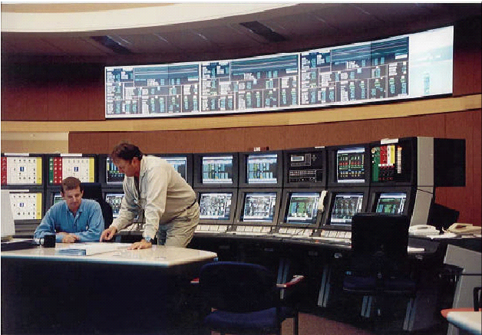
DCS Systeem in een controlekamer

Bijlage B: Begrippenlijst
ABB Asea Brown Boveri
AHP analytical hierarchy process
AI Analoge input
AN Akzo Nobel Nederland
AO Analoge output
API Application Programming Interface
BU Business Unit
CAPE Concurent art-to-product environment
CAPEX Capital Expenditure
CL Command language taal door Honeywell ontwikkeld
COTS Commercial off the shelf
CNC Computer Numeric Controler
CPU Central processing unit
CRM Customer Relation Management
DCS Distributed Control system
DDE Dynamic data exchange
DI Digital input
DO Digital output
E/I Elektro Instrumentatie
E/I/A Elektro Instrumentatie Automatisering
EPC Engineering Prucurement Contruction
EPC(M) Europese Aanbestedings trajecten?
ERM Electonic Medical Record
ERP Enterprise Resource Planning
FF Foundation Fieldbus
FISCO Fieldbus Intrinsically Safe COncept
FNICO Fieldbus Non Intrinsically COncept
GUI Graphical user interface
Hart Highway Addressable Remote Transducer
HMI Human Machine Interface
HSE High Speed Ethernet
I/O Input / Output
ICS Industrial Computing Society
ISA Industry Standard Architecture
ITIL Information Technology Infrastructure Library
KPA Key Performance Area
LAN Local Area Network
MAC Main Automation Concept
MAC Main Automation Contractor
MES Manufacturing Execution Systems
MIV Main Instrument Vendor
MMI Man Machine Interface
Modbus Modicon Communication Bus
MOM Manufacturing Operations Management
MRBFFTD Mean Time to Between Failure – Fail to danger
MRBFFTS Mean Time to Between Failure – Fail to safe
MTTR Mean Time To Repair
OA Open Architecture
OCS Open Control system
OEM Original Equipment Manufacturing
OMAC Open Modular Architecture Controler
OPEX Operating Expense
PAC Programmable Automation Controllers
PB Profibus
PC Personal Computer
PDF Probability of Failure on Demand ( kans op geen reactie’op een vraag)
PEPC Prucurement Engineering Prucurement Contruction
PLC Programmable Logic Controller
PLM Product Lifecycle Management
RAM Random Access Memory
ROM Random Read Only Memory
RTOS Real-time Operating system
RDBMS Reletional database Management System
RFI Request for information
RFP Request for proposal
RISC Reduced Intruction set Computing
SCADA Supervisory Control And Data Acquisition
SCSI Small Computer System Interface
SCE Supply Chain Execution
SCM Supply Chain Management
SIL Safety Integrity Level
SIS Safety Instrument System
Sis System Intergrators
SPC Statistical Process Control
SQC Statistical Quality Control
SQL Standard Query language
TOR Terms of Reference
TSD Technical Services Delfzijl
VAR Value Added Resellers
VME Virtual Memory Environment
WYSIWYG What you see is what you get
XML Extensible Markup Language

Bijlage H: Steekwoorden bij het onderzoek
Conversietabel
A = 4
B = 3
C = 2
D = 1

Engels | Nederlands | Duits | Thesaurus/ synoniem
Automation | Automatisering | Automatisierung | computerization, industrialization, mechanization
Decision making | Besluitvorming | Entscheidungsfindung | accommodation, accord, adjudication, adjudicature, adjustment, agreement, arbitration, arrangement, benchmark, choice, compromise, declaration, determination, end, finding, judgment, opinion, oracle, outcome, preference, reconciliation, resolution, result, ruling, selection, sentence, settlement, showdown, the call, the nod, understanding, verdict
Decision Models | Besluitvormingsmodellen | Entscheidungstheorie
Distributed control system |  | Prozessleitsystem
Evaluation | Evaluatie | Einschätzung; Bewertung; Beurteilung | appraisal, appraisement, assessment, calculation, decision, estimate, estimation, guesstimation*, interpretation, opinion, rating, stock, take, valuation,  estimation, finding, interpretation, judgment, opinion, outline, reasoning, report, study, summary
 | Inkoop
Engineering, Procurement, and construction (EPC) Contractors
Process Automation | Proces automatisering | Prozessautomatisierung
Process control | Proces besturing | Prozesssteuerung
Proven Technology Definition
Risk management in selection proces | Risico management
Selection | Selectie | Auslese; Auswahl; Selektion | alternative, choice, choosing, collection, culling, draft, druthers*, election, excerpt, option, pick, picking
Software selection | Software selectie
Software selection criteria
User requirements |  | Benutzeranforderung
AHP
Multi-criteria Decision Making |  |  | Multi Attribute Decision making  Multiobjective decision
Strategic planning |  |  | Bidder qualifications
Vendor | Leverancier | Lieferant, Anbieter
Distributed Control System selection
Supplier Assessment |  | Anbieter,  Lieferant, Bemessungsgrundlage
Open control system strategic matrix Gartner
MAC
Main (major) automation contractor
Vendor Evaluation and Selection Team |  |  | VEST
 | Selectie op basis van fictieve plant
Organizational Buyer Behavior | Organisatie aankoop gedrag
Deze zoektermen worden nog omgezet door middel van een thesaurus naar Duitse, Engelse en Nederlandse termen.

